การออกแบบและพัฒนาระบบเชิงวัตถุโดยใช้ OONIAM/UML
: กรณีศึกษาระบบหลักสูตร
THE DESIGN AND IMPLEMENTATION OF AN OBJECT – ORIENTED SYSTEM USING OONIAM/UML : THE CASE STUDY OF COURSE SYSTEM

นางสาวชญานันท์ พิทักษ์วงศ์โรจน์

นายอรรถสิทธิ์ สุรรังสรรค์

ปริญญานิพนธ์นี้เป็นส่วนหนึ่งของการศึกษาตามหลักสูตรปริญญาวิศวกรรมศาสตร์
ภาควิชาวิศวกรรมคอมพิวเตอร์
คณะวิศวกรรมศาสตร์
สถาบันเทคโนโลยีพระจอมเกล้าเจ้าคุณทหารลาดกระบัง
ปีการศึกษา 2544

การออกแบบและพัฒนาระบบเชิงวัตถุโดยใช้ OONIAM/UML : กรณีศึกษาระบบหลักสูตร

THE DESIGN AND IMPLEMENTATION OF AN OBJECT – ORIENTED SYSTEM USING OONIAM/UML : THE CASE STUDY OF COURSE SYSTEM

โดย
นางสาวชญานันท์ พิทักษ์วงศ์โรจน์
นายอรรถสิทธิ์ สุรรังสรรค์

อาจารย์ที่ปรึกษา
รศ.ดร. ศุภมิตร จิตตะยโศธร

ปริญญานิพนธ์นี้เป็นส่วนหนึ่งของการศึกษาตามหลักสูตรปริญญาวิศวกรรมศาสตร์
ภาควิชาวิศวกรรมคอมพิวเตอร์
คณะวิศวกรรมศาสตร์
สถาบันเทคโนโลยีพระจอมเกล้าเจ้าคุณทหารลาดกระบัง
ปีการศึกษา 2544

ปริญญานิพนธ์ปีการศึกษา 2544
ภาควิชา วิศวกรรมคอมพิวเตอร์

คณะวิศวกรรมศาสตร์ สถาบันเทคโนโลยีพระจอมเกล้าเจ้าคุณทหารลาดกระบัง

เรื่อง การออกแบบและพัฒนาระบบเชิงวัตถุโดยใช้ OONIAM/UML : กรณีศึกษาระบบหลักสูตร
The Design and Implementation of an Object – Oriented System Using OONIAM/UML : The Case Study of Course System

ผู้จัดทำ

1. นางสาวชญานันท์ พิทักษ์วงศ์โรจน์ รหัสประจำตัว 41014499

1. นายอรรถสิทธิ์ สุรรังสรรค์ รหัสประจำตัว 41014528

______________________________ อาจารย์ที่ปรึกษา

(รศ.ดร. ศุภมิตร จิตตะยโศธร)

การออกแบบและพัฒนาระบบเชิงวัตถุโดยใช้ OONIAM/UML : กรณีศึกษาระบบหลักสูตร

นางสาวชญานันท์ พิทักษ์วงศ์โรจน์
นายอรรถสิทธิ์ สุรรังสรรค์
รศ.ดร.ศุภมิตร จิตตะยโศธร อาจารย์ที่ปรึกษา
ปีการศึกษา 2544

บทคัดย่อ

ในปัจจุบันเทคโนโลยีทางด้านฐานข้อมูลได้พัฒนาไปมาก ทั้งในแง่ของประสิทธิภาพการทํางานที่เร็วขึ้น ทั้งในแง่ของความสามารถที่มากขึ้น ทําให้ได้รับการนําไปใช้อย่างกว้างขวาง ในส่วนของแนวทางที่ใช้ในการจัดเก็บข้อมูลในฐานข้อมูลก็มีการพัฒนาและคิดค้นขึ้นมาอยู่เรื่อย ๆ เช่นกัน ตัวอย่างหนึ่งของแนวทางเหล่านี้ได้แก่ การนำแนวคิดเชิงวัตถุ (Object-Oriented Concept) ซึ่งมีจุดกำเนิดมาจากส่วนของวิธีการพัฒนาและเขียนโปรแกรมก่อน ต่อมาก็ได้เริ่มมีการนำมาใช้กับระบบฐานข้อมูล เรียกว่า ระบบฐานข้อมูลเชิงวัตถุ (Object-Oriented Database) ซึ่งทำให้ระบบจัดการฐานข้อมูลที่ใช้ฐานข้อมูลเชิงวัตถุสามารถจัดเก็บข้อมูลที่มีลักษณะที่ซ้ำซ้อนได้ดีกว่าแบบเดิมซี่งเป็นแบบฐานข้อมูลสัมพันธ์ (Relational Database)
วิทยานิพนธ์ฉบับนี้จะเน้นในด้านการศึกษาและวิจัยการออกแบบโปรแกรมและฐานข้อมูลเชิงวัตถุ ทำการทดลองสร้างโปรแกรมและฐานข้อมูลที่สามารถปรับปรุงให้ใช้งานในองค์กรที่มีกฎเกณฑ์แตกต่างกันได้ที่เรียกว่า คอมมอนซอฟต์แวร์ (Common Software) โดยอาศัยแบบจำลองที่ชื่อว่า Unified Modeling Language (UML) ในการออกแบบระบบเชิงวัตถุ และใช้แบบจำลองไนแอมเชิงวัตถุ (OONIAM) ในการช่วยออกแบบฐานข้อมูลเชิงวัตถุ และจะไม่เน้นในส่วนของการพัฒนาระบบงานเพื่อนำไปใช้งานจริง แต่จะทำการสร้างเพียงแค่ระบบต้นแบบ และทำการวิเคราะห์ UML และ OONIAM ว่าสามารถนำมาใช้ในการออกแบบระบบเชิงวัตถุได้ดีเพียงใด

The Design and Implementation of an Object - Oriented System Using OONIAM/UML : The Case Study of Course System

Chayanan Pithukwongrote
Arthasit Surarangsan
Assoc. Prof. Dr. Suphamit chittayasothon Advisor

ABSTRACT

At present, Database Technology is developed rapidly both in performance and ability. Consequently, it is widely used in many applications. The new methods for storing data in the database are also developed. One of these methods is applying the object-oriented concept, which is previously used in software development, to relational database which results in object-relational database. Object-relational database is better for storing data which contains redundancy than relational database.
This thesis focuses on study and research in application design and object-relation database design. The objective of the research is to find the weaknesses or holes in the design tool and the solutions for the problems. The database application built as an example in this thesis will be common software - can be customized to satisfy varies organization rules. The Unified Modeling Language (UML) will be used to design application and the object-oriented NIAM (OONIAM) will be used to design the object-relational database. The purpose of the application is to show how well can the UML and OONIAM be used to design application. The completeness of the application is not the main objective.

กิตติกรรมประกาศ

วิทยานิพนธ์ฉบับนี้คงไม่อาจเสร็จได้ด้วยดี หากไม่ได้รับความช่วยเหลือ และร่วมมือจากหลาย ๆ ฝ่ายด้วยกัน บุคคลแรกที่ต้องกล่าวถึงเพราะเป็นส่วนสําคัญที่ทําให้วิทยานิพนธ์นี้เสร็จลงได้ก็คือ อาจารย์ ศุภมิตร จิตตะยโศธร อาจารย์ที่ปรึกษาวิทยานิพนธ์ ที่ให้ความเอาใจใส่ แนะนํา และช่วยเหลือเสมอมา ซึ่งต้องขอขอบพระคุณเป็นอย่างมาก
และต้องขอขอบพระคุณบุคคลสําคัญที่สุดที่ทําให้ข้าพเจ้ามีวันนี้ ก็คือ บิดา มารดา อันเป็นที่เคารพรักยิ่ง ซึ่งได้เลี้ยงดูผู้เขียนมาเป็นอย่างดี พร้อมทั้งให้โอกาสในการศึกษาอย่างเต็มที่ และยังให้กําลังใจ เอาใจใส่เสมอมา ในทุก ๆ ด้านอันหาที่เปรียบมิได้ ข้าพเจ้าขอระลึกในพระคุณอันสุดประมาณ และขอกราบขอบพระคุณมา ณ ที่นี้

ชญานันท์ พิทักษ์วงศ์โรจน์
อรรถสิทธิ์ สุรรังสรรค์

สารบัญ
หน้าที่

บทคัดย่อภาษาไทย I
บทคัดย่อภาษาอังกฤษ II
กิตติกรรมประกาศ III
สารบัญ IV
สารบัญตาราง VIII
สารบัญภาพ IX
บทที่ 1 บทนํา 1
1.1 ความสําคัญและที่มา 1
1.2 วัตถุประสงค์ของงานวิจัย 2
1.3 ขอบเขตของงานวิจัย 2
1.4 วิธีการดําเนินงาน 2
บทที่ 2 ระบบฐานข้อมูลและฐานข้อมูลเชิงวัตถุ 3
2.1 บทนํา 3
2.2 ฐานข้อมูลเชิงสัมพันธ์และการพัฒนาโปรแกรมด้วยภาษาเชิงวัตถุ 4
2.2.1 ข้อดีของฐานข้อมูลเชิงสัมพันธ์ 4
2.2.2 ข้อดีของการพัฒนาโปรแกรมเชิงวัตถุ 4
2.3 ระบบฐานข้อมูลเชิงวัตถุ (OBJECT-ORIENTED DATABASE SYSTEM: OODBS) 4
2.3.1 วัตถุเชิงซ้อน (Complex Object) และคลาส (Class) 4
2.3.2 ตัวชี้วัตถุ (Object Identity) 5
2.3.3 การสืบทอดคุณสมบัติ (Inheritance) 6
2.3.4 โพลีมอร์ฟิซึม 6
2.4 สถาปัตยกรรมของระบบจัดการฐานข้อมูลเชิงวัตถุ (The Architecture of OODBMS) 7
2.5 แบบจำลองฐานข้อมูลเชิงวัตถุ (Object Oriented Database Model) 7
2.5.1 ส่วนประกอบพื้นฐานและสัญลักษณ์ของแบบจำลองฐานข้อมูลเชิงวัตถุ 8
2.5.2 คลาสแอสโซซิเอชั่น (Association classes) 10
2.6 การเปรียบเทียบแบบจำลองฐานข้อมูลเชิงวัตถุกับแบบจำลองฐานข้อมูลเชิงสัมพันธ์ 14
2.6.1 ชนิดของข้อมูล (Data Types) 14
2.6.2 ความแน่นอนของข้อมูล (Data Integrity) 14
2.6.3 วิวัฒนาการของโครงสร้าง (Schema Evolution) 15
2.7 ประโยชน์จากการใช้ฐานข้อมูลเชิงวัตถุ 16
บทที่ 3 แบบจำลองสำหรับการวิเคราะห์และออกแบบระบบเชิงวัตถุ 18
3.1 บทนำ 18
3.2 UML (Unified Modeling Language) 18
3.3 มุมมองของ UML 19
3.4 แผนภาพของ UML 20
3.4.1 Use-case Diagram 20
3.4.2 ซีเควนต์ไดอะแกรม (Sequence Diagram) 22
3.4.3 คอลแลโบเรชั่นไดอะแกรม (Collaboration Diagram) 25
3.4.4 สเตทไดอะแกรม (State Diagram) หรือเรียกว่า State Machine ไดอะแกรม 26
3.4.5 แอ็กทิวิตี้ไดอะแกรม (Activity Diagram) 31
3.4.6 คลาสไดอะแกรม (Class Diagram) 37
3.4.7 ออบเจ็กต์ไดอะแกรม (Object Diagram) 38
3.4.8 คอมโพเน็นต์ไดอะแกรม (Component Diagram) 38
3.4.9 ดีพลอยเมนต์ไดอะแกรม (Deployment Diagram) 38
บทที่ 4 แบบจำลองสำหรับการออกแบบฐานข้อมูลเชิงวัตถุ 39
4.1 บทนำ 39
4.2 ความหมายของ NIAM และการใช้ 39
4.2.1 ส่วนประกอบพื้นฐานของไนแอม 40
4.2.2 กฎข้อบังคับความถูกต้องของข้อมูลที่ใช้ในแบบจำลองระดับแนวคิดไนแอม 43
4.2.2.1 Intra fact type constraints (internal uniqueness constraints) 43
4.2.2.2 Inter fact type uniqueness constraints (external uniqueness constraints) 45
4.2.2.3 Mandatory role constraints 45
4.2.2.4 Inclusion mandatory role constraints 45
4.2.2.5 Entity type constraints (Value constraints) 46
4.2.2.6 Subset constraint 46
4.2.2.7 Equality constraints 47
4.2.2.8 Exclusion constraints 48
4.2.2.9 Subtype constraints 48
4.2.2.10 Occurrence frequency constraints 49
4.2.3 The Optimal Normal Form algorithm (ONF อัลกอริธึม) 49
4.3 แบบจำลองแนวคิด OONIAM และการแปลงรูป 50
4.3.1 แบบจำลองแนวคิด OONIAM 51
4.3.1.1 โครงร่างหลัก (Main Schema) 52
4.3.1.2 โครงร่างย่อย 53
4.3.2 การแปลงแบบจำลอง OONIAM ให้เป็นภาษานิยามเชิงวัตถุ ODL 54
4.3.2.1 การแปลงโครงร่างย่อย 56
4.3.2.2 การแปลงโครงร่างหลัก 57
4.3.3 ตัวอย่างของ OONIAM และการแปลงให้เป็นภาษา ODL 57
4.3.4 แปลงตัวอย่าง OONIAM ให้เป็นภาษา ODL 59
บทที่ 5 ระบบจัดการฐานข้อมูลเชิงวัตถุ คาเช่ (Caché) 61
5.1 บทนำ 61
5.2 คุณสมบัติด้านต่างๆ ของ Caché 61
5.3 องค์ประกอบของ Caché 62
5.4 Object Model 62
5.5 การอ้างอิงออบเจ็กต์ 63
5.6 คลาส 63
5.6.1 Registered Class 64
5.6.2 Persistent Class 64
5.6.3 Embeddable Class 64
5.6.4 Non – Registered Class 65
5.6.5 Data Type Class 65
5.6.6 Caché กับการถ่ายทอดคุณสมบัติ 66
5.6.7 Caché กับ Multiple Inheritance 66
5.6.8 Caché กับความสัมพันธ์ (Relationship) 66
5.6.9 การกำหนดความสัมพันธ์ 67
5.6.10 Caché กับ Application 67
บทที่ 6 แนวคิดโปรแกรมประยุกต์กลาง(Common Application Concept) 69
6.1 ระบบโปรแกรมประยุกต์กลาง 69
6.2 กรณีศึกษา : ระบบงานหลักสูตร 69
6.3 การออกแบบโดยใช้ UML 70
6.3.1 Use Case Diagram 70
6.3.2 Sequence Diagram 72
6.3.3 Class Diagram 85
6.3.4 State-Activity Diagram 98
6.3.5 Component Diagram 103
6.3.6 OONIAM Diagram 104
6.4 การพัฒนาโปรแกรมด้วย Delphi 6.0 ร่วมกับ Caché DBMS 111
6.5 การเข้าถึงข้อมูล 113
6.5.1 การเข้าถึงข้อมูลระดับวัตถุ Object 113
6.5.2 การเข้าถึงสมาชิกของข้อมูลที่เป็น Array Collection 113
6.5.3 การเข้าถึงสมาชิกของข้อมูลที่เป็นคลาสและเป็น Embeded Class 113
6.5.4 การเข้าถึงสมาชิกของข้อมูลที่เป็นคลาสและเป็น Referenced Class 114
6.5.5 การเข้าถึงข้อมูลด้วยคิวรี (Access with SQL) 114
6.6 การสร้างระบบ Customize โดยใช้ Library ของ Caché 115
6.6.1 การนำเข้าคลาส CDL 116
6.6.2 การส่งออกคลาส CDL,ODL,JAVA 116
6.6.3 การคอมไพล์คลาส 116
บทที่ 7.สรุปผลการวิจัยและข้อเสนอแนะ 117
7.1 สรุปผลการวิจัย 117
7.2 ข้อเสนอแนะ 119
7.3 แนวทางในการพัฒนา 120
ภาคผนวก หน้าต่างของโปรแกรม 121
บรรณานุกรม 129

สารบัญตาราง
หน้าที่
ตารางที่ 2 – 1 แสดงสัญลักษณ์ที่ใช้แทนความหมายของ Multiplicity of Association 10
ตารางที่ 5 - 1 แสดงการเข้าถึงข้อมูลของ Caché 62
ตารางที่ 5 - 2 แสดงส่วนประกอบของ Caché 62
ตารางที่ 6 - 1 แสดงความหมายของแต่ละยูสเคสและแอ็คเตอร์ 71
ตารางที่ 6 - 2 แสดงข้อดี-ข้อเสียของการติดต่อ 112

สารบัญภาพ
หน้าที่
รูปที่ ‎2 - 1 สถาปัตยกรรมของระบบจัดการฐานข้อมูลเชิงวัตถุ 7
รูปที่ ‎2 – 2 แสดงสัญลักษณ์และตัวอย่างของคลาส 8
รูปที่ ‎2 – 3 แสดงสัญลักษณ์ความสัมพันธ์แบบแอสโซซิเอชั่น 9
รูปที่ ‎2 – 4 แสดงชื่อของแอสโซซิเอชั่น 9
รูปที่ ‎2 – 5 แสดงสัญลักษณ์ของชื่อบทบาท 9
รูปที่ ‎2 – 6 แสดงตัวอย่างของ Multiplicity of Associations 10
รูปที่ ‎2 – 7 แสดงคลาสแอสโซซิเอชั่น 11
รูปที่ ‎2 – 8 แสดงตัวอย่างของแอตทริบิวต์แอสโซซิเอชั่น 11
รูปที่ ‎2 – 9 แสดงตัวอย่างความสัมพันธ์แบบ N-ary Associations 11
รูปที่ ‎2 – 10 แสดงความสัมพันธ์แบบแอกกรีชั่น 12
รูปที่ ‎2 – 11 แสดงความสัมพันธ์แบบแอกกรีชั่นในลักษณะของการเป็นส่วนประกอบ 12
รูปที่ ‎2 – 12 แสดงความสัมพันธ์แบบเจนเนอรัลไลเซชั่น 12
รูปที่ ‎2 – 13 แสดงกฎข้อบังคับความถูกต้องของข้อมูลแบบ Ordered 13
รูปที่ ‎2 – 14 แสดงกฎข้อบังคับความถูกต้องของข้อมูลแบบ subset 13
รูปที่ ‎2 – 15 แสดงกฎข้อบังคับความถูกต้องของข้อมูลแบบ exclusive or 13
รูปที่ ‎2 - 16 แสดงกฎข้อบังคับความถูกต้องแบบ Reflexive association 13
รูปที่ ‎3 – 1 แผนภาพแสดง UML ไดอะแกรมทั้งหมด 20
รูปที่ ‎3 – 2 สัญลักษณ์ของ General-purpose concept 20
รูปที่ ‎3 – 3 สัญลักษณ์ที่ใช้ในยูซเคสไดอะแกรม 22
รูปที่ ‎3 - 4 ตัวอย่างยูซเคสไดอะแกรม 22
รูปที่ ‎3 – 5 ตัวอย่างซีเควนต์ไดอะแกรมที่มีการควบคุมการทำงาน, การใช้เงื่อนไข, 23
รูปที่ ‎3 – 6 ตัวอย่างทรานสิชั่นไทม์ 24
รูปที่ ‎3 – 7 ตัวอย่างไดอะแกรมคอลแลโบเรชั่น 26
รูปที่ ‎3 - 8 แสดงตัวอย่างสเตทไดอะแกรม 27
รูปที่ ‎3 - 9 แสดงตัวอย่างสเตท 28
รูปที่ ‎3 - 10 แสดงการเชื่อมสเตทด้วยเส้นการทำงาน 28
รูปที่ ‎3 - 11 แสดงการใส่รายละเอียดบนเส้นการทำงาน 28
รูปที่ ‎3 – 12 แสดง State Dialing ที่มีการแบ่งสถานะการทำงานย่อยแบบ Sequential 29
รูปที่ ‎3 - 13 แสดง State Dialing ที่มีการแบ่งสถานะการทำงานย่อยแบบ Concurrent 30
รูปที่ ‎3 - 14 แสดงลักษณะการทำงานและสัญลักษณ์ที่ใช้ใน History State 30
รูปที่ ‎3 - 15 แสดงสัญลักษณ์ที่ใช้ในแอ็กทิวิตี้ไดอะแกรม 32
รูปที่ ‎3 - 16 แสดงการสร้างทางเลือกให้แก่แอ็กทิวิตี้ไดอะแกรม 33
รูปที่ ‎3 - 17 แสดงสัญลักษณ์ที่ใช้ในการจัดกลุ่มงานที่ทำพร้อมกันในแอ็กทิวิตี้ไดอะแกรม 34
รูปที่ ‎3 - 18 แทนเหตุการณ์ (event) ที่เป็นอินพุท 34
รูปที่ ‎3 - 19 แทนเหตุการณ์ (event) ที่เป็นเอาท์พุท 34
รูปที่ ‎3 - 20 แสดงตัวอย่างการใช้สัญลักษณ์การส่งสัญญาณในแอ็กทิวิตี้ไดอะแกรม swimlane 35
รูปที่ ‎3 - 21 แสดงตัวอย่างการใช้งาน Swimlanes ในแอ็กทิวิตี้ไดอะแกรม 36
รูปที่ ‎4 - 1 แสดงสัญญลักษณ์ของชนิดเอนติตีภาควิชา 40
รูปที่ ‎4 - 2 แสดงสัญญลักษณ์ของชนิดเลเบิลรหัสภาควิชา 40
รูปที่ ‎4 - 3 แสดงความสัมพันธ์อ้างอิงแบบ one to one 40
รูปที่ ‎4 - 4 แสดงการเขียนความสัมพันธ์อ้างอิงแบบ one to one อย่างย่อ 41
รูปที่ ‎4 - 5 แสดงความจริงแบบ many to one 41
รูปที่ ‎4 - 6 แสดงความจริงแบบ many to many 41
รูปที่ ‎4 - 7 แสดงการใช้ intra fact type uniqueness constraint 41
รูปที่ ‎4 - 8 แสดงการใช้ inter fact type uniqueness constraint 41
รูปที่ ‎4 - 9 แสดงการใช้ equality constraint 42
รูปที่ ‎4 - 10 แสดงการใช้ exclusion constraint 42
รูปที่ ‎4 - 11 แสดงการใช้ subset constraint 42
รูปที่ ‎4 - 12 แสดงการใช้ subtype constraint 42
รูปที่ ‎4 - 13 แสดงการใช้ mandatory constraint, lexical constraint 43
รูปที่ ‎4 - 14 Employee ทุกคนต้องมีรายได้ และทุกคนต้องเสียภาษี 43
รูปที่ ‎4 - 15 Ternary Fact Type หมายความว่า ข้อมูลการเรียนของนักศึกษาทุกคนจะต้องมีทั้ง 43
รหัสวิชาและเกรด
รูปที่ ‎4 - 16 Nested Fact Type มีความหมายเหมือนรูปที่ 4-15 43
รูปที่ ‎4 - 17 แสดงความสัมพันธ์แบบหนึ่งต่อหลายหน่วย 44
รูปที่ ‎4 - 18 แสดงความสัมพันธ์แบบหนึ่งต่อหนึ่งหน่วย 44
รูปที่ ‎4 - 19 แสดงความสัมพันธ์แบบหลายหน่วยต่อหลายหน่วย 44
รูปที่ ‎4 - 20 แสดง Inter fact type uniqueness constrains 45
รูปที่ ‎4 - 21 แสดง Mandatory role constraints 45
รูปที่ ‎4 - 22 แสดง Inclusion mandatory role constraints 46
รูปที่ ‎4 - 23 แสดง Entity type constraints 46
รูปที่ ‎4 - 24 แสดง Subset constraints 47
รูปที่ ‎4 - 24 แสดง Subset constraints (ต่อ) 47
รูปที่ ‎4 - 25 แสดง Equality constraints 47
รูปที่ ‎4 – 25 แสดง Equality constraints (ต่อ) 48
รูปที่ ‎4 - 26 แสดง Exclusion constraints 48
รูปที่ ‎4 - 27 แสดง Subtype constraints 49
รูปที่ ‎4 - 28 แสดง Occurrence frequency constraints 49
รูปที่ ‎4 - 29 ตัวอย่างแบบจำลองข้อมูล(Conceptual Schema) 50
รูปที่ ‎4 - 30 รีเลชันของแบบจำลองรูปที่ 4 - 29 50
รูปที่ ‎4 - 31 ขั้นตอนการทำงานเพื่อนำ OONIAM ไปทำงานร่วมกับฐานข้อมูลเชิงวัตถุ 51
รูปที่ ‎4 – 32 สัญลักษณ์ของการประมวลผลข้อมูล (เมธอด) 52
รูปที่ ‎4 – 33 โครงร่างหลักของคลาสหลายคลาส 52
รูปที่ ‎4 - 34 โครงร่างหลักแบบที่มี Uniqueness Identifier ที่เอนติตี 52
รูปที่ ‎4 – 35 การถ่ายทอดคุณสมบัติ 53
รูปที่ ‎4 - 36 โครงร่างย่อยระดับที่ 1 ของคลาส Person 53
รูปที่ ‎4 - 37 โครงร่างย่อยของคลาส Address 54
รูปที่ ‎4 - 38 ตัวอย่างโครงร่างหลักของระบบ 54
รูปที่ ‎4 - 39 ตัวอย่างโครงร่างย่อยระดับที่ 1 55
รูปที่ ‎4 - 40 ตัวอย่างโครงร่างย่อยระดับที่ 2 55
รูปที่ ‎4 - 41 ตัวอย่างโครงร่างหลักของระบบ 57
รูปที่ ‎4 - 42 ตัวอย่างโครงร่างย่อยระดับที่ 1 58
รูปที่ ‎4 - 43 ตัวอย่างโครงร่างย่อยระดับที่ 2 59
รูปที่ ‎5 - 1 การติดต่อกับระบบจัดการฐานข้อมูล Caché 61
รูปที่ ‎5 - 2 OREF และ OID 63
รูปที่ ‎5 - 3 ประเภทของคลาส 64
รูปที่ ‎5 - 4 Embedded Object ในหน่วยความจำและดิสก์ 65
รูปที่ ‎5 - 5 ความสัมพันธ์ระหว่างคลาส Company และคลาส Employee 67
รูปที่ ‎6 – 1 แสดง Use Case ของระบบงานหลักสูตร 70
รูปที่ ‎6 – 2 แสดงปฏิสัมพันธ์ของระบบการเพิ่มรายวิชา 72
รูปที่ ‎6 - 3 แสดงปฏิสัมพันธ์ของระบบการแก้ไขรายวิชา 73
รูปที่ ‎6 - 4 แสดงปฏิสัมพันธ์ของระบบการเพิ่มข้อมูลคณาจารย์ 74
รูปที่ ‎6 - 5 แสดงปฏิสัมพันธ์ของระบบการแก้ไขข้อมูลคณาจารย์ 75
รูปที่ ‎6 - 6 แสดงปฏิสัมพันธ์ของระบบการเพิ่มข้อมูลนักศึกษา 76
รูปที่ ‎6 - 7 แสดงปฏิสัมพันธ์ของระบบการแก้ไขข้อมูลคณาจารย์ 77
รูปที่ ‎6 - 8 แสดงปฏิสัมพันธ์ของระบบการเพิ่มข้อมูลคณะ 78
รูปที่ ‎6 - 9 แสดงปฏิสัมพันธ์ของระบบการแก้ไขข้อมูลคณะ 79
รูปที่ ‎6 - 10 แสดงปฏิสัมพันธ์ของระบบการเพิ่มข้อมูลภาควิชา 80
รูปที่ ‎6 - 11 แสดงปฏิสัมพันธ์ของระบบการแก้ไขข้อมูลภาควิชา 81
รูปที่ ‎6 - 12 แสดงปฏิสัมพันธ์ของระบบการเพิ่มข้อมูลหลักสูตร 82
รูปที่ ‎6 - 13 แสดงปฏิสัมพันธ์ของระบบการแก้ไขข้อมูลหลักสูตร 83
รูปที่ ‎6 - 14 แสดงปฏิสัมพันธ์ของระบบการเพิ่มข้อมูลผลการเรียน 84
รูปที่ ‎6 – 15 แสดงคลาสฐานข้อมูลในระดับ 1 85
รูปที่ ‎6 - 16 แสดงคลาสรายวิชาและการสืบทอดคลาส 86
รูปที่ ‎6 – 17 แสดงคลาสนักศึกษาและการสืบทอด 87
รูปที่ ‎6 - 18 แสดงคลาสหลักสูตรและการสืบทอด 88
รูปที่ ‎6 - 19 แสดงคลาสคณาจารย์และการสืบทอด 89
รูปที่ ‎6 - 20 แสดงคลาสคอนโทรลที่ใช้ใน IDE 90
รูปที่ ‎6 - 21 แสดงคลาส User Interface ที่ใช้ใน IDE 91
รูปที่ ‎6 - 22 แสดงคลาส User Interface ของการจัดการหลักสูตร 92
รูปที่ ‎6 - 23 แสดงคลาสและการติดต่อใน User Interface ของ Explorer (Resource Viewer) 93
รูปที่ ‎6 - 24 แสดงคลาส User Interface ของคลาสจัดการภาควิชา 94
รูปที่ ‎6 - 25 แสดงคลาส User Interface ของคลาสจัดการรายวิชา 95
รูปที่ ‎6 - 26 แสดงคลาส User Interface ของคลาสจัดการนักศึกษา 96
รูปที่ ‎6 - 27 แสดงคลาส User Interface ของคลาสจัดการคณาจารย์ 97
รูปที่ ‎6 - 28 แสดงสถานะการทำงานหลักของไดอะล็อกมาตรฐาน 98
รูปที่ ‎6 – 29 แสดงสถานะการทำงานภายใน Resource viewer 99
รูปที่ ‎6 - 30 แสดงสถานะส่วนขยายการทำงานในไดอะล็อกจัดการหลักสูตร 100
รูปที่ ‎6 – 31 แสดงสถานะส่วนขยายการทำงานในไดอะล็อกจัดการรายวิชา 101
รูปที่ ‎6 – 32 แสดงสถานะส่วนขยายการทำงานในไดอะล็อกจัดการนักศึกษา 102
รูปที่ ‎6 – 33 แสดงการจัดหมวดหมู่ของคอมโพเนนท์ เพื่อการนำไปอิมพลิเมนท์ 103
รูปที่ ‎6 – 34 แสดง main schema ในมุมมองของ OONIAM 104
รูปที่ ‎6 – 35 แสดง Sub schema level 1 ในมุมมองของ OONIAM 105
รูปที่ ‎6 – 35 แสดง Sub schema level 1 ในมุมมองของ OONIAM (ต่อ) 106
รูปที่ ‎6 - 35 แสดง Sub schema level 1 ในมุมมองของ OONIAM (ต่อ) 107
รูปที่ ‎6 - 35 แสดง Sub schema level 1 ในมุมมองของ OONIAM (ต่อ) 108
รูปที่ ‎6 - 36 แสดง Sub schema level 2 ในมุมมองของ OONIAM 109
รูปที่ ‎6 - 36 แสดง Sub schema level 2 ในมุมมองของ OONIAM (ต่อ) 110
รูปที่ 7-1 แสดงตัวอย่างปัญหาความสัมพันธ์ระหว่างแอตทริบิวต์ในคลาส 117
รูปที่ 7-2 แสดงตัวอย่างการแก้ปัญหาความสัมพันธ์ระหว่างแอตทริบิวต์ในคลาสด้วย OONIAM 117
รูปที่ 7-3 แสดงตัวอย่างปัญหา FD ระหว่างแอตทริบิวต์ในคลาส 118
รูปที่ 7-4 แสดงตัวอย่างการแก้ปัญหา FD ระหว่างแอตทริบิวต์ในคลาส 118
รูปที่ 7-5 แสดงตัวอย่างปัญหาการกำหนดกฎข้อบังคับใน UML 118
รูปที่ 7-6 แสดงตัวอย่างการแก้ปัญหาการกำหนดกฎข้อบังคับใน UML โดยใช้ User-define list 119
รูปที่ 7-7 แสดงตัวอย่างการแก้ปัญหาการกำหนดกฎข้อบังคับใน UML โดยใช้ { } 119
รูปที่ 7-8 แสดงตัวอย่างการแก้ปัญหาการกำหนดกฎข้อบังคับใน UML โดยใช้ OONIAM 119

ภาคผนวก
หน้าต่างของโปรแกรม

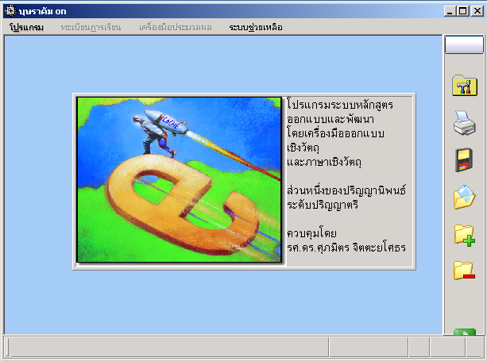

หน้าต่างโปรแกรมหลัก

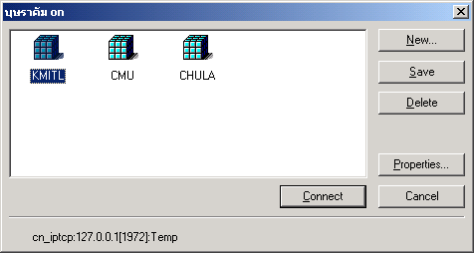

หน้าต่างการติดต่อกับ Caché
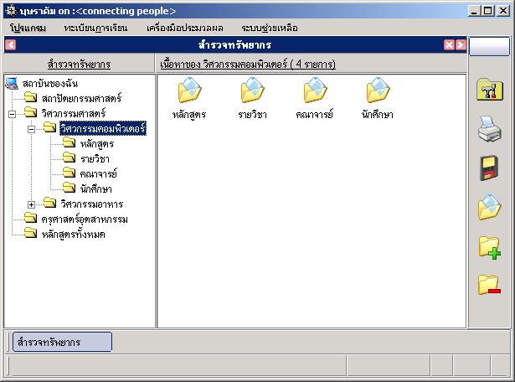

หน้าต่างแสดงทรัพยากรของระบบ
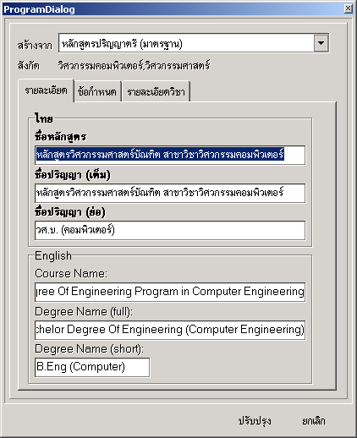

หน้าต่างแสดงการจัดการหลักสูตร
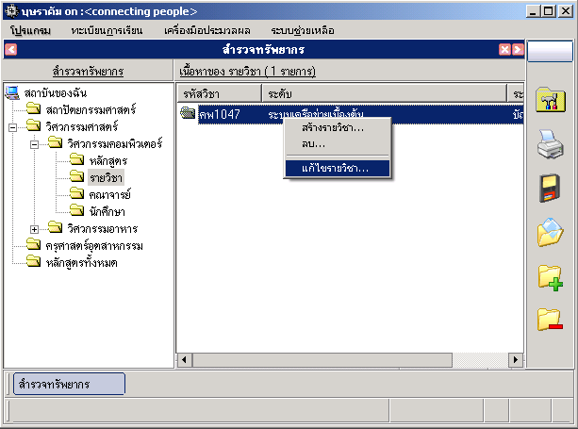

หน้าต่างทรัพยากรแสดงการเข้าจัดการกับข้อมูลด้วยเมนู
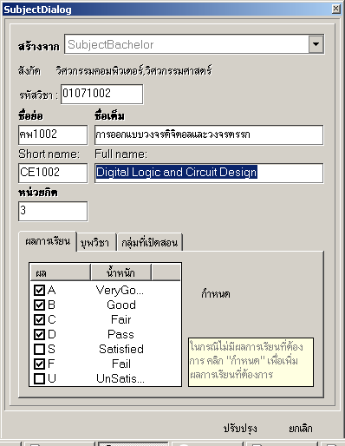

หน้าต่างการจัดการรายวิชา
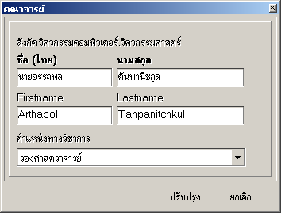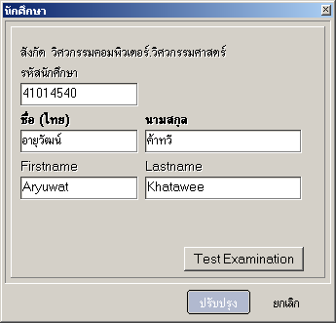

หน้าต่างแสดงการจัดการนักศึกษาและคณาจารย์

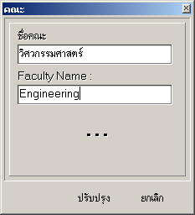
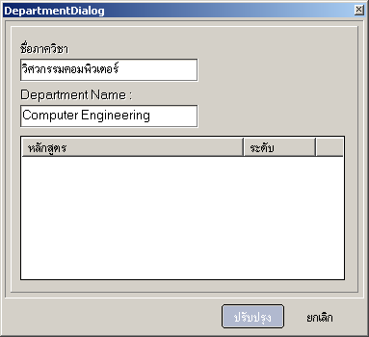

หน้าต่างสำหรับจัดการทรัพยากรทั่วไป
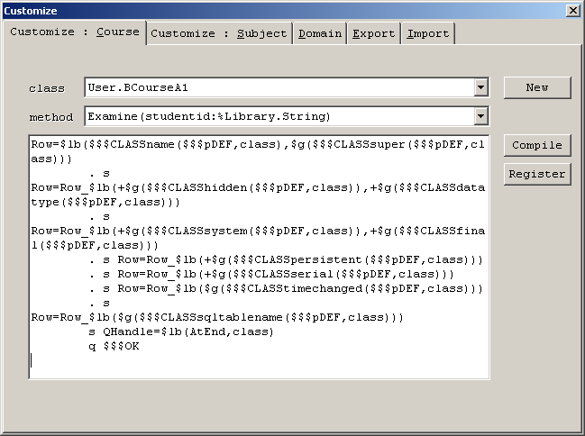

หน้าต่างโปรแกรมในส่วน Customize หลักสูตร
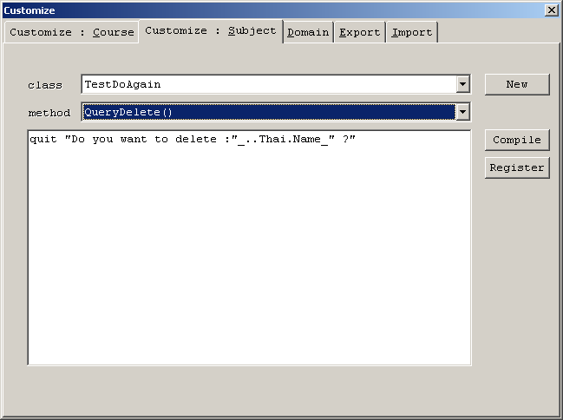

หน้าต่างโปรแกรมในส่วน Customize รายวิชา
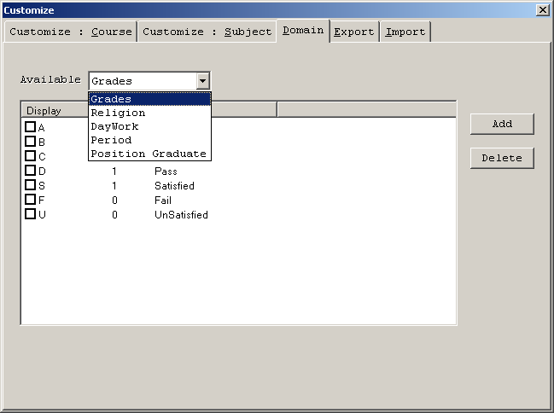

หน้าต่างแสดงการจัดการโดเมนของระบบ
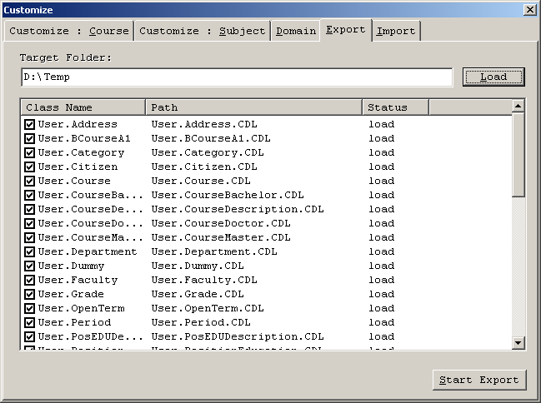

หน้าต่างแสดงการส่งคลาสออกไปที่ไฟล์ CDL
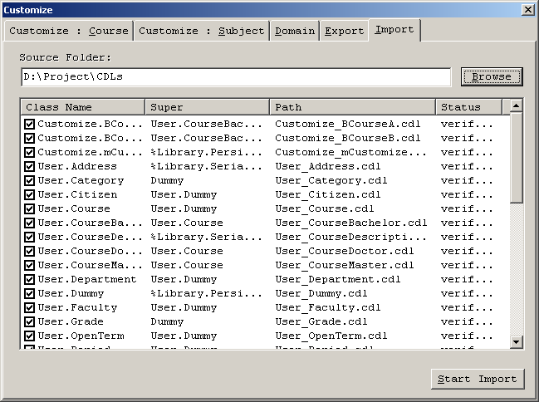

หน้าต่างแสดงการส่งคลาสออกไปที่ไฟล์ CDL

บรรณานุกรม

[1] Bundit Pasaya, “The TOONIAM Conceptual Schema Model and a Transformation to an Object Oriented Database Schema”, 2544
[2] Martin Fowler, Kendall Scott, “UML Distilled Second Edition A Brief Guide to the Standard Object Modeling Language”, Addison-Wesley Inc.,1998
[3] สุนทริน วงศ์ศิริกุล, “พัฒนาโมเดลยุคใหม่ UML Unified Modeling Language”, Success Media CO., LTD
[4] “OMG Unified Modeling Language Specification”, version 1.3, Object Management Group, Inc., June, 1999
[5] Eric J. Naiburg, Robert A. Maksimchuk, “UML for Database Design”, Addison-Wesley Inc., 2001
[6] Institute of Thai Information Technology, “Seminar Relational Database Design”, June 1994

